***Практическая работа №1.***

***ФИО: Оганнисян Григор Амбарцумович***

***Группа: ИКБО-15-22***

*Способ 1: С помощью командной строки cmd*

1. Имя компьютера (сетевое)

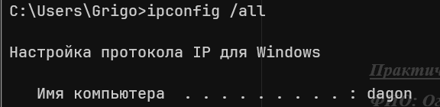

2. Версия ОС (включая № сборки)



3. Модель процессора

-

4. Объем ОЗУ



5. IP-адрес компьютера (все, если подключен к нескольким сетям)



6. DNS-сервера



7. Шлюз по-умолчанию



8. Серийный номер материнской платы

-

9. Список установленного ПО

-

10. Список пользователей

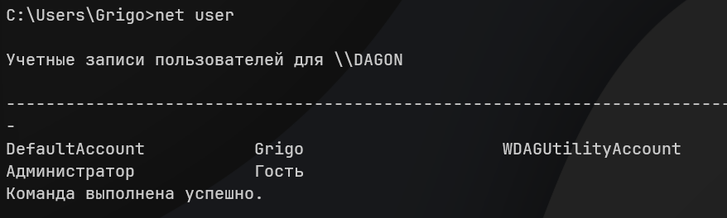 11. Общее использование способа (скриншот работы с соответствующей утилитой, на котором должно быть видно ваше ФИО и группу (для этого откройте блокнот и запишите их там) и текущую дату и время)

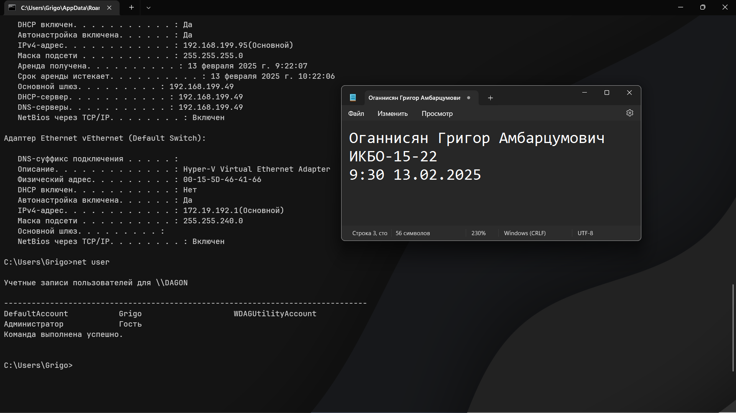 Преимущества использования данного способа:

* Универсальность: работает на всех версиях Windows.
* Точные команды (например, systeminfo, ipconfig) для детализированных данных.
* Возможность автоматизации через скрипты.

Недостатки использования данного способа:

* Сложность для новичков (требует знания команд)
* Невозможно получить модель процессора

*Способ 2. Использовать msinfo – Сведения о системе*

1. Имя компьютера (сетевое)



2. Версия ОС (включая № сборки)



3. Модель процессора

 4. Объем ОЗУ



5. IP-адрес компьютера (все, если подключен к нескольким сетям)



6. DNS-сервера

-

7. Шлюз по-умолчанию



8. Серийный номер материнской платы

-

9. Список установленного ПО

-

10. Список пользователей

-

11. Общее использование способа (скриншот работы с соответствующей утилитой, на котором должно быть видно ваше ФИО и группу (для этого откройте блокнот и запишите их там) и текущую дату и время)

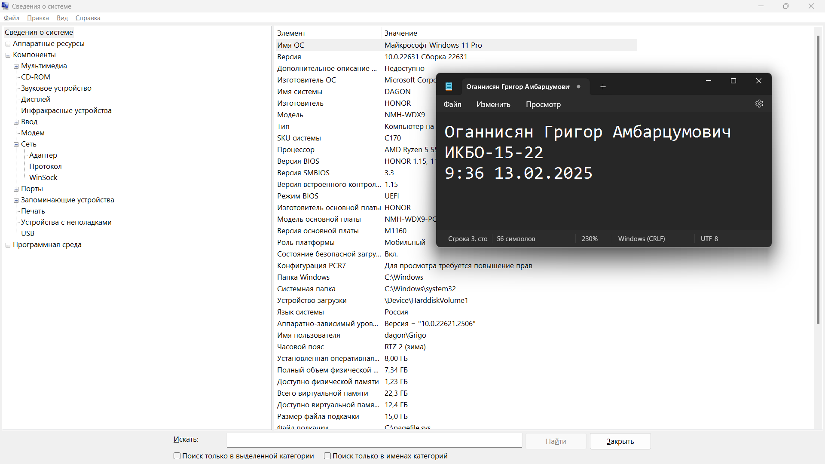 Преимущества использования данного способа:

* Удобный графический интерфейс.
* Интеграция системных данных в одном окне.
* Быстрый доступ через поиск.

Недостатки использования данного способа:

* Отсутствие информации о DNS-серверах, списке ПО и пользователей.
* Невозможность фильтрации данных.

*Способ 3. Использовать wmic или PowerShell*

1. Имя компьютера (сетевое)

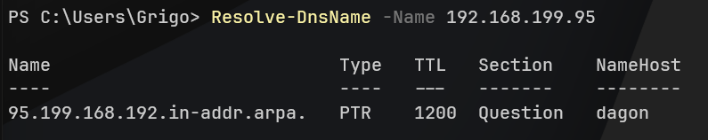

2. Версия ОС (включая № сборки)

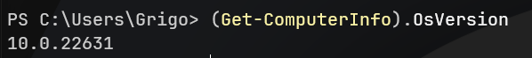

3. Модель процессора

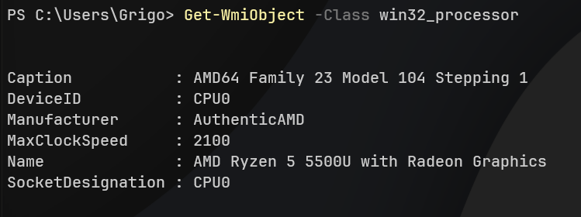

4. Объем ОЗУ

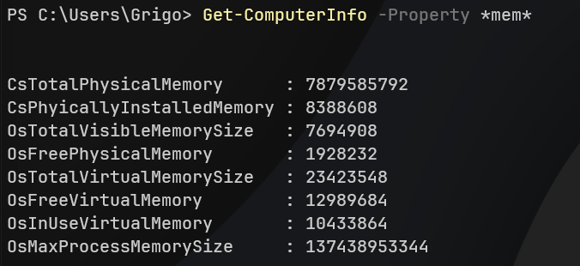

5. IP-адрес компьютера (все, если подключен к нескольким сетям)



6. DNS-сервера



7. Шлюз по-умолчанию



8. Серийный номер материнской платы

-

9. Список установленного ПО

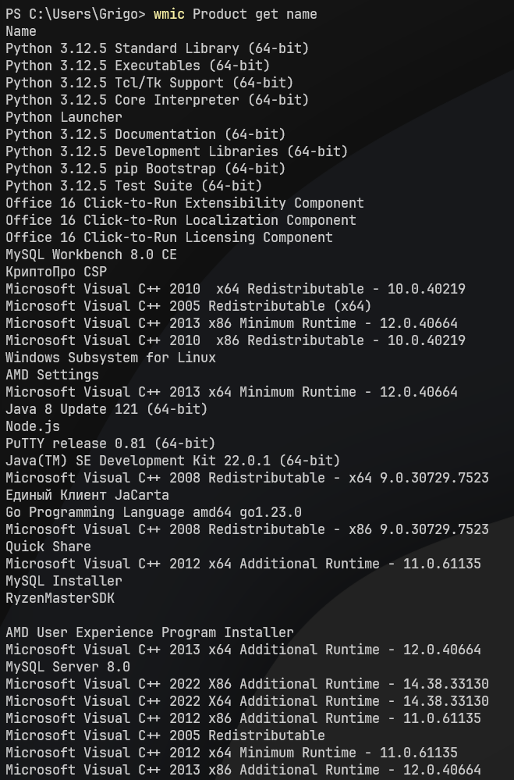

10. Список пользователей

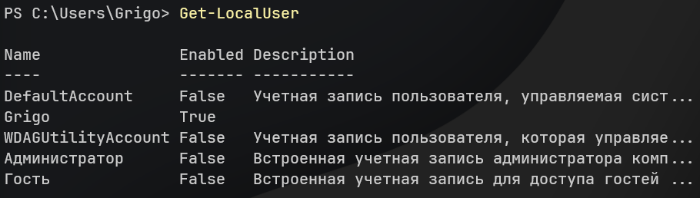11. Общее использование способа (скриншот работы с соответствующей утилитой, на котором должно быть видно ваше ФИО и группу (для этого откройте блокнот и запишите их там) и текущую дату и время)

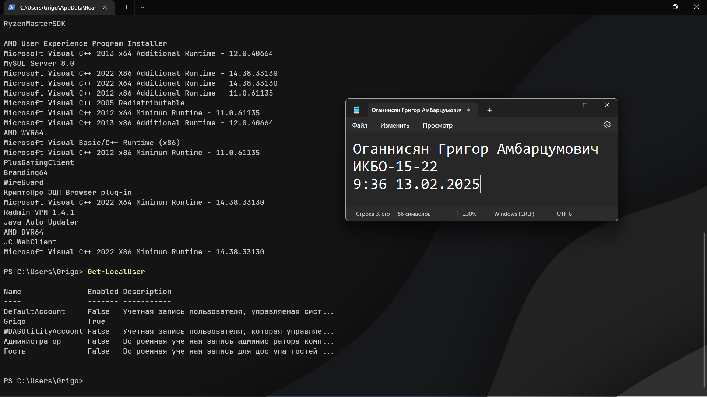Преимущества использования данного способа:

* Мощные инструменты для расширенного сбора данных.
* Гибкость (настройка запросов под конкретные задачи).
* Скриптинг для автоматизации.

Недостатки использования данного способа:

* Требует знания синтаксиса PowerShell/WMIC.
* Избыточный вывод, сложный для анализа.

*Способ 4. Использовать свойства системы*

1. Имя компьютера (сетевое)

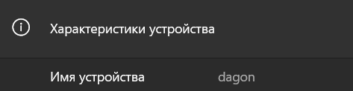

2. Версия ОС (включая № сборки)



3. Модель процессора



4. Объем ОЗУ



5. IP-адрес компьютера (все, если подключен к нескольким сетям)



6. DNS-сервера



7. Шлюз по-умолчанию



8. Серийный номер материнской платы

-

9. Список установленного ПО

-

10. Список пользователей

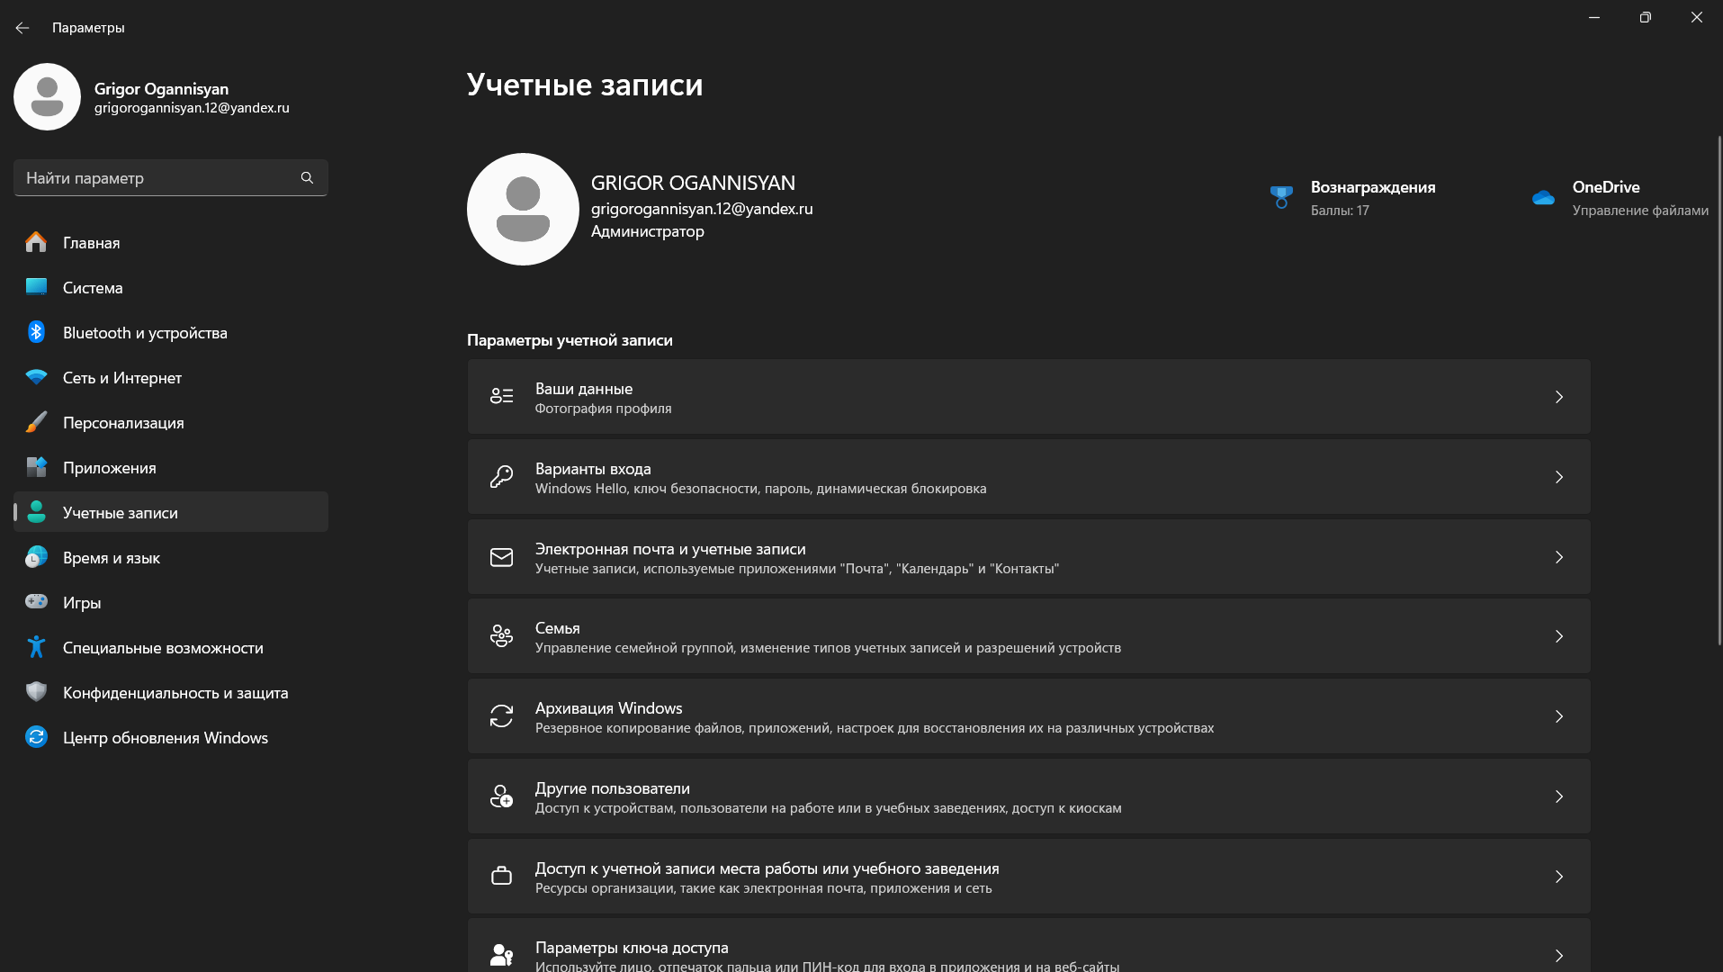 11. Общее использование способа (скриншот работы с соответствующей утилитой, на котором должно быть видно ваше ФИО и группу (для этого откройте блокнот и запишите их там) и текущую дату и время)

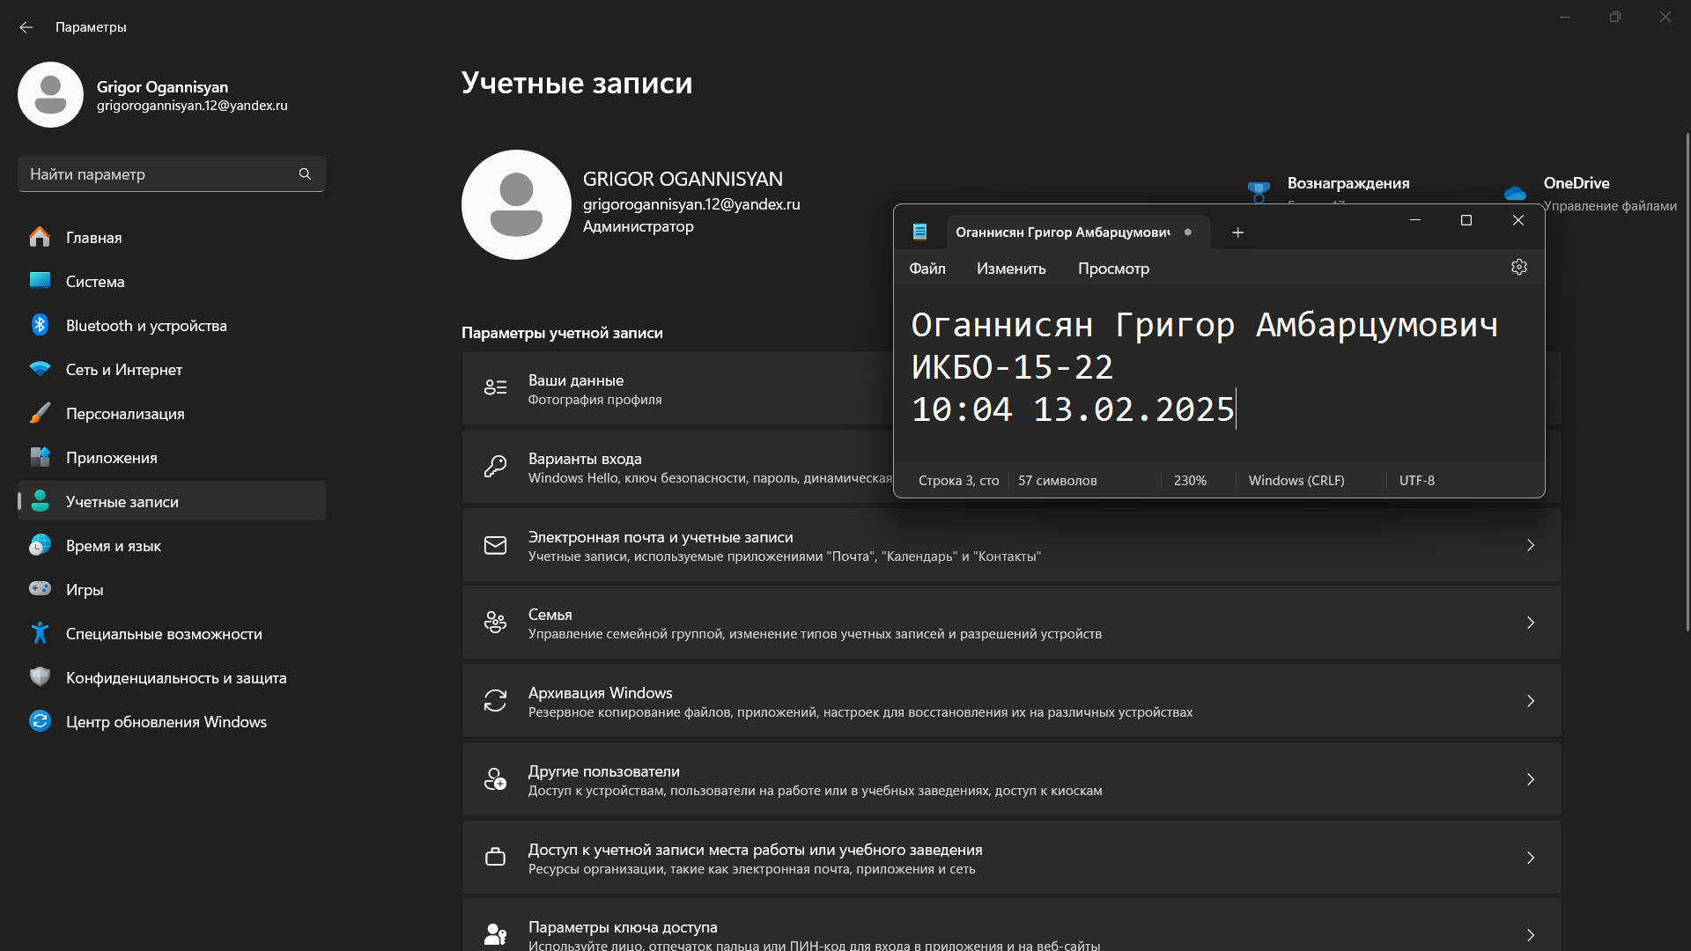 Преимущества использования данного способа:

* Простой интерфейс для новичков.
* Быстрый доступ к основным параметрам (ОЗУ, версия ОС).
* Интеграция с обновлениями системы.

Недостатки использования данного способа:

* Требует перехода по разным разделам для полной информации.

*Способ 5. Использовать диспетчер устройств*

1. Имя компьютера (сетевое)

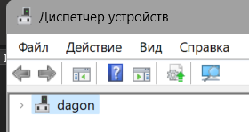

2. Версия ОС (включая № сборки)

-

3. Модель процессора

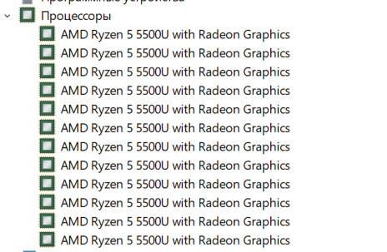

4. Объем ОЗУ

-

5. IP-адрес компьютера (все, если подключен к нескольким сетям)

-

6. DNS-сервера

-

7. Шлюз по-умолчанию

-

8. Серийный номер материнской платы

-

9. Список установленного ПО

-

10. Список пользователей

-

11. Общее использование способа (скриншот работы с соответствующей утилитой, на котором должно быть видно ваше ФИО и группу (для этого откройте блокнот и запишите их там) и текущую дату и время)

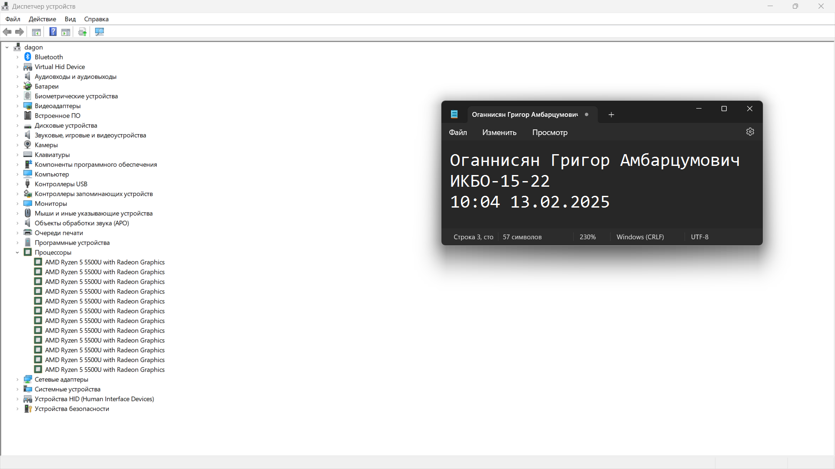 Преимущества использования данного способа:

* Детализация установленного оборудования.
* Управление драйверами устройств.
* Удобный интерфейс для просмотра аппаратных компонентов.

Недостатки использования данного способа:

* Нет данных о сетевых настройках, пользователях, ПО.
* Не отображает версию ОС или объем ОЗУ.
* Узкая направленность на оборудование.

*6. Сравнительная таблица:*

Отметьте, какую информацию можно узнать каждым из способов и укажите полученные вами значения

|  |  |  |  |  |  |  |
| --- | --- | --- | --- | --- | --- | --- |
| **П.** | **Значения** | **Способ 1**  **(ДА/ НЕТ)** | **Способ 2**  **(ДА/ НЕТ)** | **Способ 3**  **(ДА/ НЕТ)** | **Способ 4**  **(ДА/ НЕТ)** | **Способ 5**  **(ДА/ НЕТ)** |
| **1** | dagon | Да | Да | Да | Да | Да |
| **2** | 10.0.22631 | Да | Да | Да | Да | Нет |
| **3** | AMD Ryzen 5 5500U | Нет | Да | Да | Да | Да |
| **4** | 8 гб | Да | Да | Да | Да | Нет |
| **5** | 192.168.199.95 | Да | Да | Да | Да | Нет |
| **6** | 192.168.199.49 | Да | Нет | Да | Да | Нет |
| **7** | 192.168.199.49 | Да | Да | Да | Да | Нет |
| **8** |  | - | - | - | - | - |
| **9** | ------------------------------- | Нет | Нет | Да | Нет | Нет |
| **10** | DefaultAccount, Grigo,  WDAGUtilityAccount,  Администратор, Гость | Да | Нет | Да | Да | Нет |